提取的图片及其描述

# 图片 1 - 来源: 饮食建议.docx

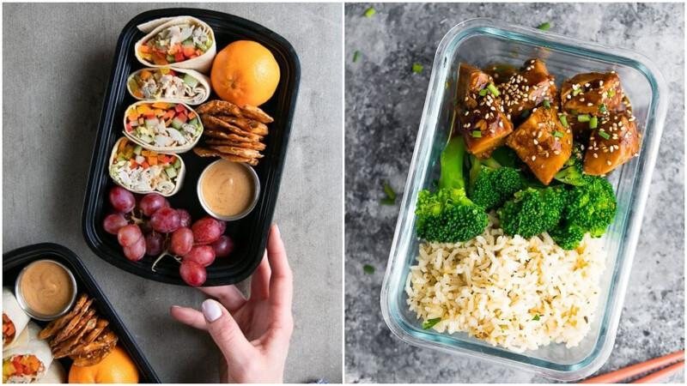

## 上下文

上文: 想要效果更好的人可以搭配一周3-5次的运动，强烈推荐全身减脂运动：跳绳，其他如HIIT、跑步、快走、跳舞等等都可以尝试。

下文: 健身菜单一周建议：

## 图片描述

这是一张由两张独立的美食照片拼接而成的图片，展示了两种不同的健康餐食准备方式，背景均为灰色纹理台面。  
  
**左图：**  
- **主体内容**：一只手正托着一个黑色的长方形塑料餐盒，另一只手在下方托着另一个相似的餐盒（仅部分可见）。  
- **餐盒内食物**：  
 - 四个卷饼（或卷）整齐排列在餐盒左侧，从上到下依次可见其内部馅料，包含生菜、胡萝卜丝、黄瓜片等蔬菜以及肉类或豆制品。  
 - 卷饼右侧是几块金黄色的薄脆饼干或薯片。  
 - 餐盒底部是几串紫红色的葡萄。  
 - 在卷饼和葡萄之间，有一个小圆形凹槽，盛放着浅棕色的酱料（可能是花生酱或芝麻酱）。  
 - 餐盒顶部边缘放置着一个完整的橙子。  
- **视觉元素**：  
 - 手部细节清晰，指甲修剪整齐并涂有浅色指甲油。  
 - 整体构图为俯视角度，光线明亮均匀，突出了食物的色彩和质感。  
 - 背景为简约的灰色水泥或石质台面。  
  
**右图：**  
- **主体内容**：一个透明的长方形玻璃餐盒，里面装满了精心分隔的食物。  
- **餐盒内食物**：  
 - 底部是铺满的白米饭（或糙米），颗粒分明。  
 - 米饭上方是几颗翠绿的西兰花，形状完整。  
 - 最上层是几块方形的深褐色肉块（或豆腐），表面淋有光泽的酱汁，并撒上了白色芝麻和绿色葱花碎。  
- **视觉元素**：  
 - 图片采用俯视特写，聚焦于食物的层次感和色彩对比。  
 - 玻璃餐盒的透明材质使食物显得干净卫生。  
 - 在餐盒右下角，可以看到一双木质筷子的一部分。  
 - 背景同样是灰色纹理台面，与左图风格统一。  
  
**整体布局**：  
- 图片被一条垂直线清晰地分为左右两部分，左边展示的是便携式餐盒中的多样化组合餐，右边展示的是分层的单人份主食餐。  
- 两张图都强调了食物的新鲜、健康和美观，符合现代健康饮食或“Meal Prep”（预制作餐食）的概念。

==================================================

# 图片 2 - 来源: 饮食建议.docx

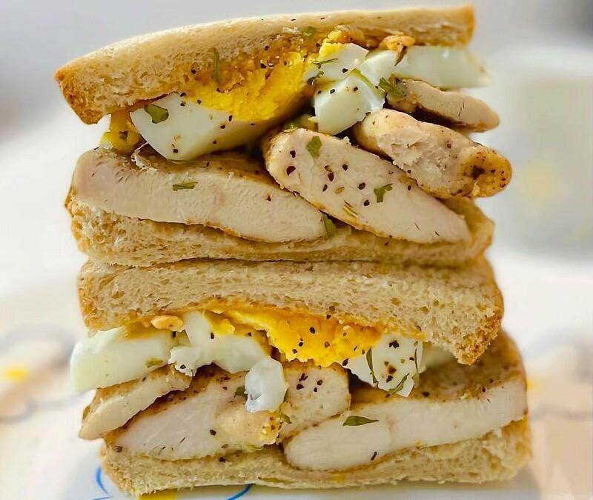

## 上下文

上文: 05. 在切面处撒上黑胡椒粒就完成了！

下文: 午餐：芦笋炒虾仁

## 图片描述

这是一张食物特写照片，主体是一个被切成两半并垂直堆叠起来的三明治，呈现出诱人的层次感。图片采用近距离、略微俯视的角度拍摄，焦点清晰地集中在三明治上，背景则做了虚化处理，突出了主体。  
  
**详细内容描述如下：**  
  
1. **三明治结构与层次：**  
 * 三明治由多层组成，从上到下依次是：  
 * **顶层面包片：** 一片浅棕色的全麦或杂粮面包，表面有天然的颗粒感和烤制后的微焦痕迹。  
 * **第一层馅料：** 铺满了切得大小均匀的熟鸡胸肉片，肉片呈淡粉色，表面撒有黑胡椒粒和绿色香草碎（可能是欧芹或香菜）。  
 * **第二层馅料：** 是一层炒蛋或煎蛋，颜色金黄，质地蓬松，同样撒有黑胡椒和香草碎。  
 * **第三层馅料：** 再铺上一层切块的水煮鸡蛋，蛋黄呈鲜艳的黄色，蛋白为白色，与炒蛋形成对比。  
 * **第四层馅料：** 又是一层鸡胸肉片，与第一层相似。  
 * **底层面包片：** 与顶层相同的面包片。  
 * 整个三明治被切成两半后，上下对称地堆叠在一起，形成了一个高耸、饱满的视觉效果。  
  
2. **食材细节：**  
 * **鸡肉：** 肉质看起来非常嫩滑，没有明显的纤维感，表明是经过烹饪（如煎或烤）的鸡胸肉。  
 * **鸡蛋：** 上下两层都有鸡蛋，上层是炒蛋，下层是水煮蛋块，增加了口感和营养的多样性。  
 * **调味料：** 黑胡椒粒和绿色香草碎均匀地撒在所有馅料上，不仅增添了风味，也丰富了视觉上的色彩和纹理。  
 * **面包：** 面包呈浅褐色，质地看起来比较扎实，可能是一种全麦或谷物面包。  
  
3. **图像构图与风格：**  
 * **布局：** 三明治位于画面中央，占据了大部分空间，是绝对的视觉中心。  
 * **光线：** 光线明亮柔和，均匀地打在三明治上，使得食材的颜色和质感都得到了很好的展现，尤其是蛋黄的亮黄色和鸡肉的粉嫩色。  
 * **背景：** 背景模糊，隐约可见一些浅色图案（可能是盘子或桌布），但不干扰主体。  
 * **摄影手法：** 使用了浅景深，使焦点集中在三明治上，增强了食物的立体感和食欲感。  
 * **整体氛围：** 图片传达出一种健康、美味、营养均衡的感觉，非常适合用作美食分享、食谱展示或早餐/午餐推荐。  
  
4. **文字元素：**  
 * 在这张图片中，**没有任何文字或标识**。所有的信息都通过视觉元素来传递。  
  
综上所述，这是一幅精心拍摄的美食照片，主角是一个层次分明、配料丰富的鸡肉鸡蛋三明治，通过专业的构图和光线，成功地展现了食物的诱人外观和新鲜感。

==================================================

# 图片 3 - 来源: 饮食建议.docx

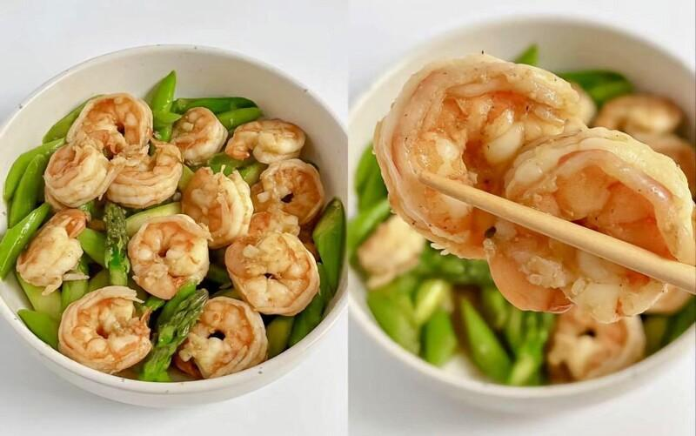

## 上下文

上文: 02. 用料理米酒、葱姜、黑胡椒粉腌制虾仁10分钟。 03. 将油倒入炒锅后爆香蒜末，虾仁煎至变色后再倒入芦笋一起炒，加一点盐巴、胡椒粉、蚝油调味，翻炒均匀即可。

下文: 晚餐：西兰花炒香菇

## 图片描述

这是一张由两张照片拼接而成的美食图片，展示了同一道菜肴的不同视角，整体风格清新、诱人，背景为纯白色，突出了食物本身。  
  
**左侧图片：**  
- **主体内容**：一个白色的圆形碗中盛满了炒好的虾仁和芦笋。  
- **食材细节**：  
 - **虾仁**：约有十几只，呈卷曲状，颜色为诱人的粉橙色，表明已经煮熟。虾仁表面略带光泽，看起来肉质饱满、紧实。  
 - **芦笋**：翠绿色，切段后与虾仁混合，部分芦笋尖端清晰可见，颜色鲜亮，显示出其新鲜度。  
- **布局**：虾仁和芦笋均匀分布在碗中，从俯视角度拍摄，构图饱满。  
- **光线与质感**：光线明亮柔和，使食材的色泽和质感都得到了很好的展现，显得非常可口。  
  
**右侧图片：**  
- **主体内容**：同样是那个装有虾仁和芦笋的白色碗，但视角更近，焦点集中在被筷子夹起的两只虾仁上。  
- **关键元素**：  
 - **筷子**：一双浅棕色的木质筷子，正夹着两只虾仁，悬在碗的上方。  
 - **虾仁特写**：被夹起的虾仁细节清晰可见，可以观察到虾肉的纹理和半透明的质感，以及虾壳边缘的轻微焦黄，暗示可能经过了煎或炒的烹饪方式。  
 - **背景**：碗中的其余部分（包括其他虾仁和芦笋）作为背景，略微虚化，从而将视觉焦点引向被夹起的虾仁。  
- **构图**：采用了特写镜头，强调了食物的美味和即将入口的瞬间感，增加了画面的食欲吸引力。  
  
**整体总结**：  
这张图片通过左右分屏的方式，既展示了整道菜的完整形态，又通过特写镜头突出食材的质感和烹饪效果。文字元素在图片中不存在。整个画面简洁、干净，色彩搭配和谐（白碗、绿芦笋、橙虾仁），营造出一种健康、美味、令人垂涎的氛围。

==================================================

# 图片 4 - 来源: 饮食建议.docx

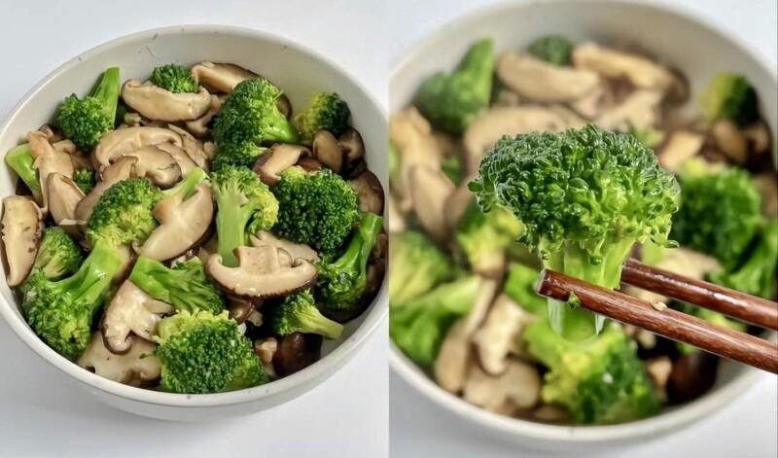

## 上下文

上文: 02. 水滚后把西兰花汆烫，捞出后滤干水。 03. 炒锅中加油，将蒜蓉倒入爆香，放入香菇片炒软，在加入西兰花、加一点盐、蚝油、黑胡椒粉，翻炒均匀后就完成了。

下文:

## 图片描述

这是一张由两张照片拼接而成的图片，展示了一道中式家常菜——西兰花炒香菇。整张图片以白色为背景，风格清新、简洁，突出了菜肴本身。  
  
**左侧图片：**  
- **主体内容：** 一个白色的圆形瓷碗，碗内盛满了炒好的西兰花和香菇。  
- **食材细节：**  
 - 西兰花：呈鲜亮的翠绿色，花蕾饱满，茎部较粗，看起来质地脆嫩。  
 - 香菇：被切成厚片或小块，颜色为浅褐色至深褐色，边缘略带焦香感，表明已经过烹饪。  
- **整体布局：** 碗中的食材混合均匀，西兰花和香菇交错分布，色彩对比鲜明（绿色与棕色），视觉上非常诱人。  
- **构图：** 采用俯视角度拍摄，完整展示了碗中菜肴的全貌。  
  
**右侧图片：**  
- **主体内容：** 同样的白色碗装菜肴，但视角更聚焦于食物的细节。  
- **突出元素：**  
 - 一双棕色的木质筷子正夹起一颗完整的西兰花花簇。  
 - 这颗西兰花被高高举起，清晰地展现了其紧实的花蕾结构和鲜亮的色泽。  
 - 可以看到西兰花表面带有少许油光或酱汁，显得湿润有光泽。  
- **背景虚化：** 碗中其余的食材在背景中做了模糊处理，使焦点完全集中在被夹起的西兰花和筷子上。  
- **构图：** 采用了特写镜头，强调了食物的质感和“正在享用”的动态感。  
  
**文字与图形：**  
- 图片中**没有任何文字或标识**。  
- 图形元素主要由食材构成，没有装饰图案或边框。  
  
**整体氛围：**  
这张图片通过左右两幅画面的组合，既展示了菜肴的整体丰盛，又突出了食材的诱人细节，传达出健康、美味、家常的感觉，非常适合用于食谱分享、美食博客或餐饮推广。

==================================================